تقرير بازار المتاجر الالكترونية

تم إقامة بازار لصاحبات المتاجر الالكترونية ( المشاريع الصغيرة ) يوم الاثنين الموافق

14/6/1438هـ على مسرح الكلية في الساحة الداخلية من الساعة 8ص وحتى الساعة 1م

وذلك ضمن برنامج التسوق الالكتروني الذي يهدف إلى :

1. إتاحة الفرصة للطالبات والخريجات وربات البيوت من ذوات الدخل المحدود لإبراز مهاراتهم وقدراتهم التسويقية .
2. المساهمة في سد جزء من الاحتياجات الشخصية والمجتمعية .
3. تلبية الحاجات النفسية لتحقيق الذات وتقديرها .
4. زيادة الترابط والتعاون بين الكلية والمجتمع .
5. تبادل الأفكار والمشاريع وتطويرها .
6. شغل أوقات الفراغ .
7. إبراز المواهب والابداعات .
8. تشجيع اليد العاملة .
9. اكتساب مهارة البيع والشراء .

احتوى البرنامج على 17 ركن متنوع كالتالي :

1. 3 أركان قهوة وحلا .
2. ركني منتجات عضوية .
3. 3 أركان مكياج .
4. ركن مناكير .
5. ركن توزيعات وهدايا .
6. ركن طباعة .
7. ركن كروشيه .
8. ركن ملابس ومستلزمات أطفال .
9. ركن محافظ وكفرات جوالات وأكواب .
10. ركن لوحات فلينية .
11. ركن شموع صناعة يدوية .
12. ركن نظارات .

كما تم تقييم أفضل ركنين مشاركين من حيث أفضل عرض وتنسيق للركن وهم متجر الشموع

المصنوعة يدوياً ( candles and moments )

ومتجر الحلا ( princess of cookers ) وتم تقديم الهدايا لهم .

معدة التقرير ومشرفة برنامج التسوق الالكتروني

أ/ ريم المطيري

مشرفة وحدة الاشراف والتوجيه الطلابي

د/ ساره مبارك أحمد و أ/ لولو العتيق

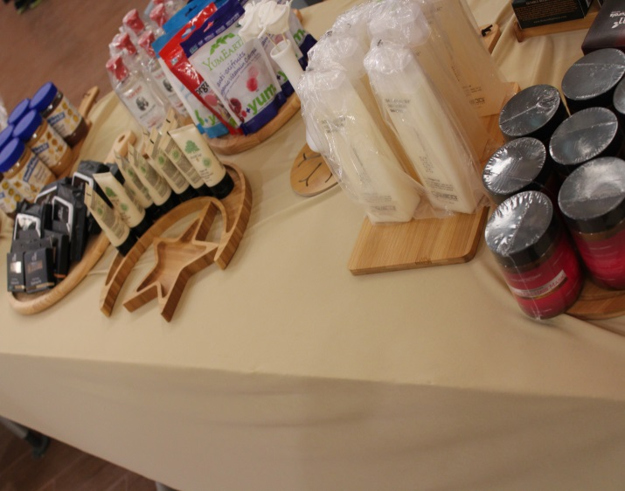

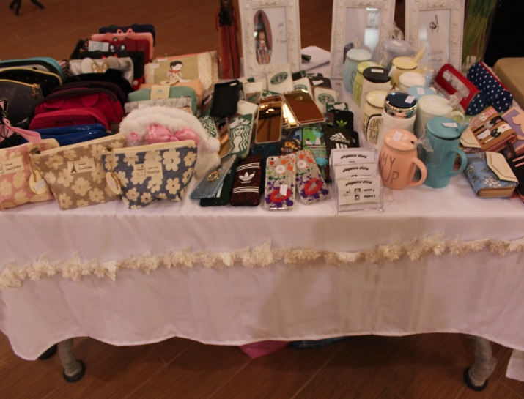

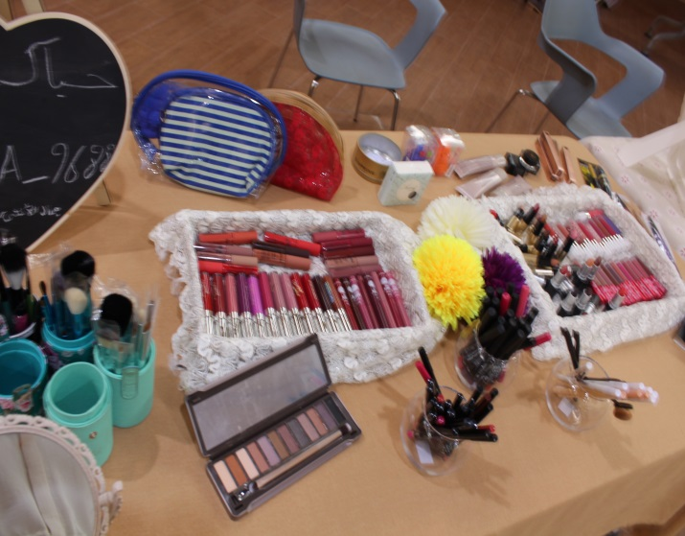

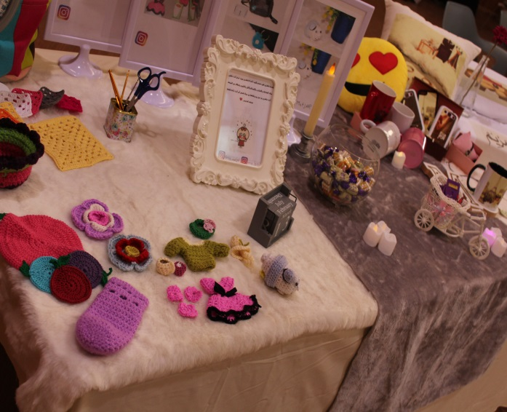

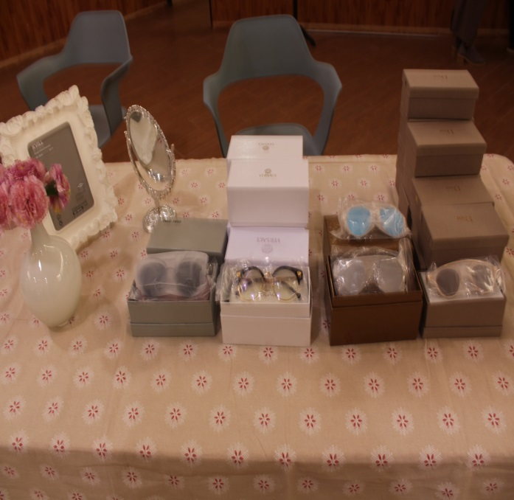

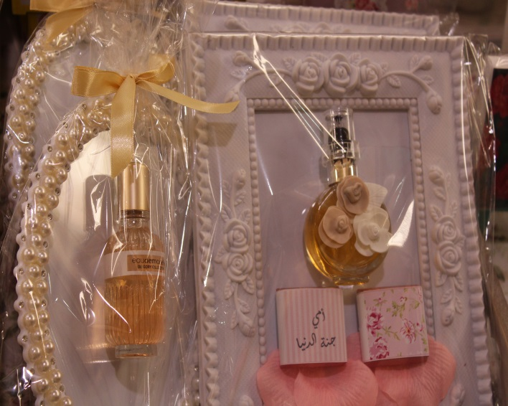



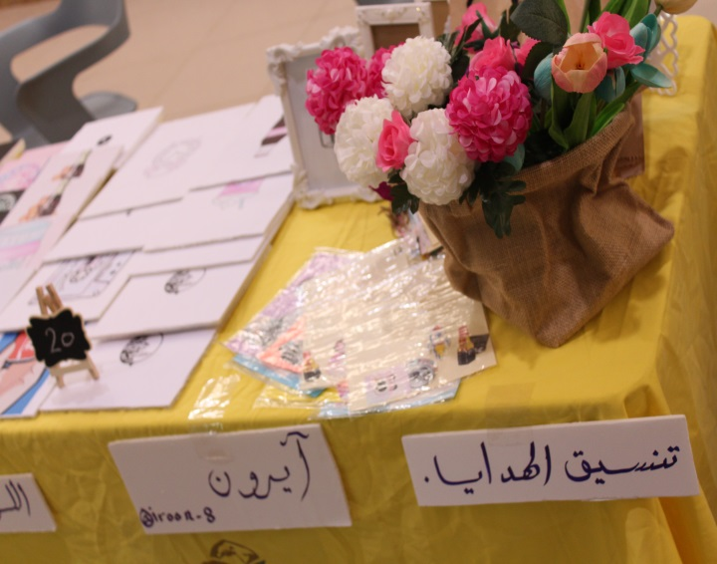

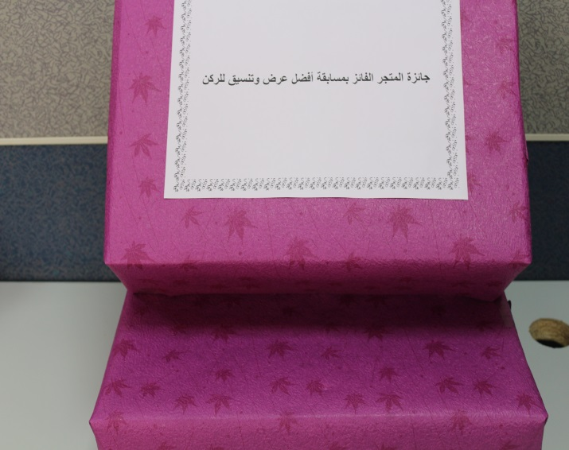

تم الاعلان عن البرنامج عبر شبكات التواصل الاجتماعي ( الوتس أب – السناب شات )

وعبر لوحات الاعلانات والشاشات وعبر منسقات الوحدة في الأقسام .

نموذج من الاعلان

تعتبر الفتاة عنصر مهم وفاعل في المجتمع ومتى ما اتيحت لها الفرصة

فستسهم في نموه وتطويره , وعطفاً على الدور البارز الذي تقدمه وكالة

شؤون الطالبات لطالباتها و خريجاتها ممثله بوحدة الاشراف والتوجيه الطلابي , يأتي

إقامة برنامج ( التسويق الالكتروني )

ليتيح المجال للفتاه لتنثر ابداعاتها وتسهم في تطوير مهاراتها من خلال إقامة مسابقة

أفضل ركن تسويقي من حيث الترتيب والتنسيق والعرض مخصص لصاحبات

المتاجر الالكترونية ( المشاريع الصغيرة )

الفئة المستهدفة ( الطالبات – الخريجات ربات البيوت ذوات الدخل المحدود )

يوم الاثنين الموافق 14/6 الساعة 9ص

فعلى من ترغب المشاركة بمتجرها الالكتروني التواصل على ج / 0537083983

أو التوجه لوحدة الاشراف والتوجيه الطلابي مكتب( 44 )

لدى الاستاذة ريم المطيري للتسجيل في البرنامج

ملاحظة / يرجى التواصل أثناء فترة الدوام الرسمي

الممنوعات / تمنع المأكولات ماعدا الحلا والمشروبات

تمنع البضائع التي فيها مخالفات شرعيه مثل صور ذوات الأرواح أو عبارات نابية وغيرها .

علماً بأن آخر موعد للمشاركة يوم الثلاثاء 8/6